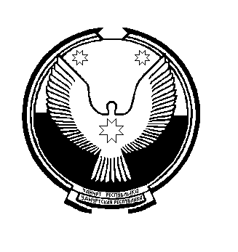
«ПАЛАГАЙ» МУНИЦИПАЛ КЫЛДЫТЭТЛЭН АДМИНИСТРАЦИЕЗ
АДМИНИСТРАЦИЯ МУНИЦИПАЛЬНОГО ОБРАЗОВАНИЯ «ПАЛАГАЙСКОЕ»

ПОСТАНОВЛЕНИЕ
22 апреля 2014 года №8
д.Палагай

О санитарной очистке, благоустройстве и противопожарных мероприятиях на территории муниципального образования «Палагайское»
В соответствии с Распоряжением Правительства Удмуртской Республики «О санитарной очистке и противопожарных мероприятиях на территории Удмуртской Республики» №191-р от 31.03.2014 года, в целях улучшения санитарного состояния, благоустройства МО «Палагайское», выполнения мероприятий по обеспечению противопожарной безопасности на территории поселения, Администрация муниципального образования «Палагайское»
ПОСТАНОВЛЯЕТ:
1. Провести в апреле-мае 2014 года работы по санитарной очистке, благоустройству и мероприятия по обеспечению противопожарной безопасности в МО «Палагайское».
2. Провести организаторскую работу среди населения по санитарной очистке, благоустройству при домовых территорий и улиц, ремонту тротуаров, палисадников, территорий кладбищ и памятных мест.
3. Провести работы по ликвидации несанкционированных свалок мусора на территории поселения.
4. Рекомендовать руководителям учреждений социальной сферы, предприятий,
организаций всех форм собственности, частным предпринимателям:
а) организовать работу по санитарной очистке, благоустройству и мероприятия по
обеспечению противопожарной безопасности на производственных участках
организаций, на территориях животноводческих ферм, машинного двора,
на закрепленных территориях;
б) еженедельно проводить работы по санитарной очистке и благоустройству
территории, обеспечить погрузку и вывоз мусора.
5. Контроль над исполнением данного постановления оставляю за собой.

Глава муниципального образования З.Н.Невоструева

